南粤基金公务用车采购项目竞争性谈判
响应文件

供应商名称：XXXXX （盖单位公章）
授权代表： XXX（签字）
日期： XXXX年XX月XX日

授权委托书

现委托我单位员工XXX（身份证号码：XXXXXXXXX，联系电话：XXXXX）全权办理南粤基金公务用车采购项目竞争性谈判。以下为XXX身份证复印件。
（身份证正面照片） | （身份证背面照片）

供应商名称：XXXXX （盖单位公章）
授权代表：XXX （签字）
日期： XXXX年XX月XX日

报价资料
（格式自拟，加盖公章）

企业营业执照复印件
（加盖公章）

所投车型详细配置参数表
（格式自拟，加盖公章）

售后服务承诺书
（供应商可根据情况调整承诺内容，但承诺标准不得低于模板上的标准，加盖公章）

致：广州南粤基金集团有限公司
我方（XXXXXX供应商名称）在充分了解贵单位公务用车采购项目竞争性谈判文件要求后，郑重承诺如下：
一、质量保证承诺
我方所提供车辆为全新未使用产品，符合国家相关质量标准及行业规范，满足谈判文件所列技术参数要求。
整车质保期承诺：不低于3年或 10 万公里（以先到为准）。
三电系统（电池、电机、电控）质保期承诺：不低于8年或15万公里（以先到为准）。
二、售后服务承诺
服务网点：我方在广州市范围内设有授权维修服务网点，具体地址为：XXXXXX
免费保养：我方承诺提供首次免费保养服务，保养内容包括：XXXXXX
备件保障：承诺提供10年以上原厂正品配件供应保障，确保车辆全生命周期内维修需求。
三、培训服务承诺
车辆交付时，免费提供车辆操作、日常维护及安全使用培训。提供完整的车辆使用手册、保养手册及相关技术资料。
四、验收承诺
配合采购人完成车辆验收，确保车辆各项性能指标符合合同约定。
五、违约承诺
若我方未按上述承诺履行相关义务，愿意接受合同约定的违约处罚，包括但不限于支付违约金、承担维修费用等。
六、其他说明
（如有其他补充承诺，可在此处填写，如无则删掉第六条）

承诺单位（盖章）：
法定代表人（或授权代表）签字：
日期：2026年 月 日

无重大违法失信记录
请参考下图，提供5个工作日内在“信用中国”网站（www.creditchina.gov.cn）的无重大违法失信记录，加盖公章。
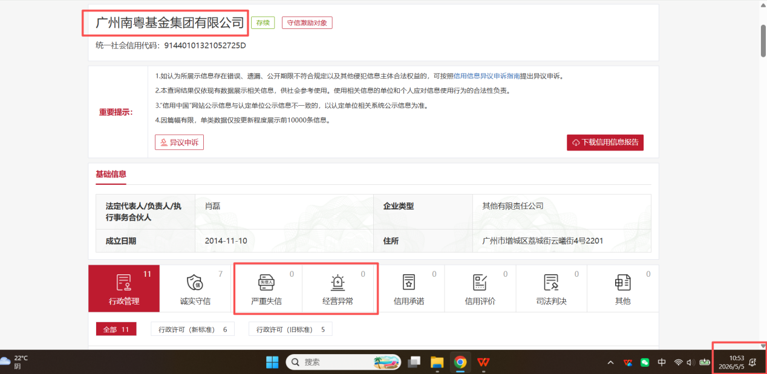

供应商认为需要提供的其他文件或说明
（供应商根据自身情况填写内容，加盖公章）

- 竞争性谈判价格调整确认书

经谈判，我司重新调整南粤基金公务用车采购项目竞争性谈判的报价。最终报价调整为比亚迪夏2026款DM-i卓越型裸车价（不含车辆购置税） 元、落地价（含税费、保险、车牌） 元。
现予以确认。

供应商名称：
授权代表签名：
日期：2026年 月 日

- 竞争性谈判结果公告

广州南粤基金集团有限公司（以下统称“采购人”）对南粤基金公务用车采购项目采用竞争性谈判方式进行采购，采购结果公告如下：
一、项目名称
南粤基金公务用车采购项目
二、采购方式
竞争性谈判
- 成交信息
供应商名称：
供应商地址：
成交价格：
- 谈判小组成员名单：
XXXX
- 评审情况
供应商综合评分排序表
供应商名称 | 资格审查 | 符合性审查 | 综合得分 | 得分排名 | 推荐排名
- 公告期限
自本公告发布之日起3个工作日。
- 凡对本次公告内容提出询问，请按以下方式联系。
采购人名称：广州南粤基金集团有限公司
采购人地址：广州市增城区增城大道69号碧桂园中心2201
联系人：徐小姐
联系方式：020-86155888

广州南粤基金集团有限公司
年 月 日

